沙市中学2017年春季高二年级期中考试生物试卷

考试时间：2017年4月18日 上午10:30-12:00 试卷满分：90分
一、选择题：本题共40小题，1-30题每小题1分，31-40题每小题2分。在每小题给出的四个选项 中只有一个选项符合题目要求。
1．对于孟德尔所做的一对相对性状的遗传实验来说，无需具备的条件是（ ）

A. 选用的一对相对性状要有明显的差异
B. 实验选用的两个亲本一定是纯种
C. 要让显性亲本作父本，隐性亲本作母本
D. 要让两个亲本之间进行杂交
2．图示细胞内遗传信息的传递过程，在造血干细胞和胰岛B细胞内（不考虑细胞质基因遗传)，能进行的生理过程是（ ）
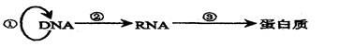

A. 两者都只有① B. 两者都有①、②和③
C. 两者都只有②和③ D. 前者有①、②和③，后者只有②、③
3．现代生物进化理论认为，生物进化的实质是（ ）
A. 基因突变和基因重组 B. 自然选择的作用
C. 种群基因频率的改变 D. 地理隔离和生殖隔离
4．下列有关人类遗传病的叙述，错误的是（ ）
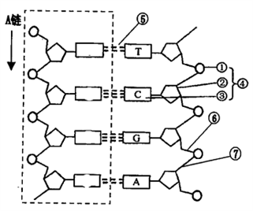
A. 猫叫综合症是由染色体结构变化引起的
⑤
B. 基因诊断检测出含有致病基因的小孩一定患病
C. 镰刀型细胞贫血症产生的根本原因是基因突变
D. 禁止近亲结婚是预防人类遗传病的有效措施
5．右图为DNA分子部分结构示意图，以下对其相关叙述
错误的是（ ）
A. ④表示一个胞嘧啶脱氧核苷酸
B．DNA分子的多样性与其碱基对的排列顺序有关
C. ⑤表示氢键，可被解旋酶催化断开
D. DNA复制时⑦是由DNA聚合酶等催化形成的
6．一种观赏植物，纯合的蓝色品种与纯合的鲜红色品种杂交，F₁为蓝色，F₁自交，F₂为9蓝：6紫：1鲜红。若将F₂中的紫色植株用鲜红色植株授粉，则后代表现型及其比例是（ ）
A. 2鲜红：1蓝 B. 2紫：1鲜红 C. 1鲜红：1紫 D. 3紫：1蓝
7．实验在生物学的研究中占有重要的地位，下列有关实验的叙述正确的是（ ）
A．达尔文利用胚芽鞘进行实验，发现了促进植物生长的是某种化学物质
B．噬菌体侵染细菌实验中，用³²P标记的一组，上清液中放射性很低
C．观察植物细胞的减数分裂，可选用豌豆种子作为实验材料
D．研究酵母菌种群数量变化时，可直接从试管中吸出培养液进行计数
8．囊性纤维化病是一种常染色体遗传病。某对正常夫妇均有一个患该病的弟弟，但在家庭的其他成员中无该病患者。如果他们向你咨询他们的孩子患该病的概率有多大，你会怎样告诉他们？（ ）
A.“你们俩没有一人患病，因此你们的孩子也不会有患病的风险”
B.“你们俩只是该致病基因的携带者，不会影响到你们的孩子”
C.“根据家系遗传分析，你们的孩子患该病的概率为1/16”
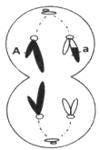
D. “由于你们俩的弟弟都患有该病，因此你们的孩子患该病的概率为1/9”
A
a
9．右图为某二倍体动物一个正在进行减数分裂的细胞，下列有关叙述
正确的是（ ）
A. 该细胞产生了变异，其变异来源于基因突变
B. 若该细胞名称为次级精母细胞
C. 该细胞含有2个染色体组，产生的子细胞基因型不同
D. 该细胞处于减Ⅱ后期,此时正发生同源染色体分离
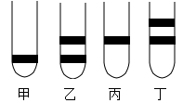
10．将¹⁵N标记的亲代大肠杆菌(其DNA经密度梯度离心后如右下图图甲），转至以¹⁴NH₄C1为唯一氮源的培养液中培养，每20分钟繁殖一代，收集并提取DNA，进行密度梯度离心，右下图为离心结果模拟图。已知一个大肠杆菌DNA中胞嘧啶个数为X。下列
有关叙述正确的是（ ）
A．繁殖三代后含¹⁵N的DNA分子与含¹⁴N的DNA分子比为1：3
B．乙是转入¹⁴N培养基中复制一代的结果
C．出现丙结果至少需要40分钟
D．出现丁结果至少需要游离的胞嘧啶脱氧核苷酸为3X
11．红绿色肓为伴X染色体隐性遗传病，抗维生素D佝偻病为伴X染色体显性遗传病。调查发现人群中男性红绿色盲发病率为P、男性抗维生素D佝偻病发病率为Q。下列叙述中正确的是（ ）
A．人群中女性红绿色盲发病率大于P
B．人群中女性抗维生素D佝偻病发病率大于Q
C．抗维生素D佝偻病女患者的父亲和母亲可以都正常
D．男性中色盲基因频率为P、抗维生素D佝偻病基因频率为QWWW.ziyuanku.com
12．某二倍体植物细胞的2号染色体上有M基因和R基因，它们编码各自蛋白质的前三个氨基酸的DNA序列如下图，起始密码子均为AUG。下列叙述正确的是( )
基因M 基因R
a链：ATGGTCTCC… // …TAGATCCAT
b链：TACCAGAGG… // …ATCTAGGTA
A．基因M在该二倍体植物细胞中的数目最多时可有两个
B. 在减数分裂时等位基因随a、b链的分开而分离
C. 基因M和基因R转录时都以b链为模板合成mRNA
D. 若箭头处的碱基突变为T，则对应密码子变为AUC
13．下列相关叙述符合现代生物进化理论的是（ ）
A. 环境保持不变，种群基因频率也一定保持稳定不变
B. 在生态系统中，捕食者与被捕食者之间相互选择，共同进化
C.生物进化的实质是种群基因型频率的改变，具有优良性状个体比例上升
D. 经常使用抗菌素，会引起病菌向抗药性方向不断变异，从而产生耐药性
14．肠道病毒EV71为单股正链RNA（+RNA）病毒，是引起手足口病的主要病原体之一，下图为该病毒在宿主细胞内增殖的示意图。下面说法不合理的是（ ）
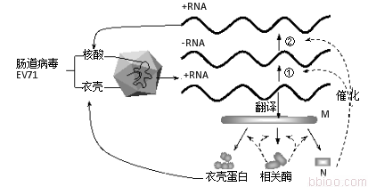
N

A．图中+RNA能作为RNA复制和翻译的模板
B．物质M的合成场所是宿主细胞的核糖体
C．患儿痊愈后若再次感染该病毒，相应的记忆细胞会迅速产生抗体消灭病毒
D．假定肠道病毒基因+RNA含有1000个碱基，其中A和U占碱基总数的60%。以病毒基因+RNA为模板合成一条子代+RNA的过程共需要碱基G和C共800个
15．某生物的基因型为AaBB，通过下列技术可以分别将它转变为以下基因型的生物：①AABB；②aB；③AaBBC；④AAaaBBBB。则以下排列正确的是（ ）
A．诱变育种、转基因技术、花药离体培养、多倍体育种
B．杂交育种、花药离体培养、转基因技术、多倍体育种
C．花药离体培养、诱变育种、多倍体育种、转基因技术
D．多倍体育种、花药离体培养、诱变育种、转基因技术
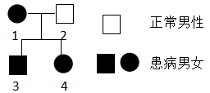
16．如图为某单基因遗传病在一个家庭中的遗传图谱。据图可作出的判断是（ ）
A. 该病一定是显性遗传病
B. 致病基因有可能在X染色体上
C. 1肯定是纯合子，3、4是杂合子
D. 3的致病基因不可能来自父亲
17．下列化学物质中，不是植物激素的是（ ）
A．2,4-D B．赤霉素 C．吲哚乙酸 D．脱落酸
18．下列有关免疫系统组成的叙述,正确的是（ ）
A. 免疫系统包括免疫器官、免疫细胞
B. 免疫器官是免疫细胞生成、成熟或集中分布的场所WWW.ziyuanku.com
C. 免疫细胞只包括T细胞和B细胞,分别在胸腺和骨髓中成熟
D. 免疫活性物质是由免疫细胞产生的发挥作用的物质
19．下列选项中，与图中所示概念的从属关系相符的是（ ）
选项 | ① | ② | ③ | ④  ①  ②  ③  ④
A | 内环境 | 血液 | 组织液 | 淋巴
B | 突触 | 突触前膜 | 突触后膜 | 突触小体
C | 生物多样性 | DNA的多样性 | 种群多样性 | 生态系统多样性
D | 生物群落 | 生产者 | 消费者 | 分解者
20．中国女科学家屠呦呦获2015年诺贝尔生理学奖或医学奖。她从植物黄花蒿中提取的青蒿素（C₁₅H₂₂O₅）用于治疗疟原虫（单细胞动物）感染导致的疟疾挽救了数百万人的生命。下列论述不正确的是（ ）
A．青蒿素不是由黄花蒿细胞中的基因直接控制合成的
B．染色体变异是疟原虫产生可遗传变异的来源之一
C．疟原虫寄生在寄主体内，从生态系统的成分上来看,可以视为分解者
D．在植物黄花蒿中提取青蒿素治疗疟疾，这体现了生物多样性的直接使用价值
21．细胞是生物体结构和功能的基本单位。对下图有关叙述正确的是（ ）
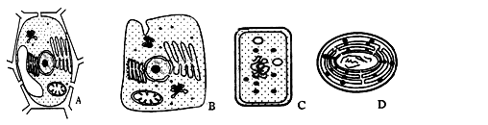

A．只有A和D是自养型生物，两者细胞结构上最主要的区别是后者无核膜
B．图C代表的生物类群，在生态系统中可以担任各种生物成分
C．在遗传物质传递中，不遵循孟德尔遗传定律的基因仅存在于C和D细胞中
D．人工诱变、基因工程都可定向改变C生物性状
22．下表表示人体组织液、血浆和细胞内液的物质组成和含量的测定数据，相关叙述不正确的是（ ）
成分（mmol/L） | Na＋ | K＋ | Ca^{2＋} | Mg^{2＋} | Cl－ | 有机酸 | 蛋白质
① | 142 | 5.0 | 2.5 | 1.5 | 103.3 | 6.0 | 16.0
② | 147 | 4.0 | 1.25 | 1.0 | 114.0 | 7.5 | 1.0
③ | 10 | 140 | 2.5 | 10.35 | 25 | — | 47
A．③属于细胞内液，因为其含有较多的蛋白质、K＋等
B．①属于血浆，②属于组织液，①的蛋白质含量减少将导致②增多
C．肝细胞中的CO₂从产生场所扩散到①至少需穿过6层磷脂分子层
D．②与③的成分存在差异的主要原因是细胞膜的选择透过性
23．艾滋病是HIV感染所引起的人类免疫缺陷疾病。有关艾滋病的叙述，正确的是（ ）
A. 艾滋病患者细胞免疫功能严重减退，体液免疫功能不受影响
B. 艾滋病人群患恶性肿瘤的几率与健康人相比没有差异
C. HIV所需的逆转录酶是由宿主细胞的DNA指导合成的
D. HIV在繁殖过程中，利用患者T细胞内的核糖体合成自身的蛋白质
24．下列有关生命活动调节中的对应关系错误的是 （ ）
A．垂体 → 释放抗利尿激素→ 抑制肾小管、集合管对水分的重吸收
B．突触前神经元 → 分泌神经递质 → 突触后神经元兴奋或抑制
C．甲状腺细胞 → 分泌甲状腺激素→ 抑制垂体分泌促甲状腺激素
D．T细胞→ 分泌淋巴因子→ 促进B淋巴细胞增殖分化
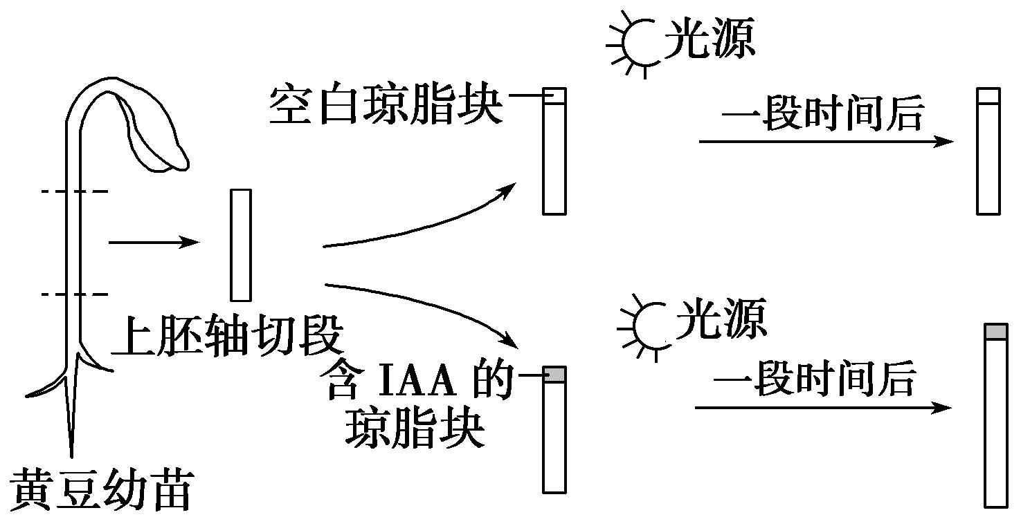
25．如图所示的实验中，可以直接得出的结论是（ ）
A．生长素只能由形态学上端向下端运输
B．单侧光照引起生长素分布不均
C．生长素能促进上胚轴切段生长
D．感受光刺激的部位是胚轴切段形态学的上端
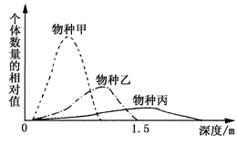
26．某水塘内有一条由三种不同物种形成的食物链：硅藻→虾→小鱼。下图三条曲线分别表示该食物链中各生物在水塘不同深度的分布情况。下列相关分析错误的是( )
A．物种丙表示小鱼，该种群营养级最高，所含能量最少
B．物种甲在不同水深处个体数量不同主要受食物的影响
C．物种甲的数量增加会导致物种丙的数量增加
D．物种甲、乙、丙之间一定存在生殖隔离

27．胰液分泌的调节是一个复杂的过程，右图为胰液分泌调节的部分示意图。下列分析正确的是（ ）
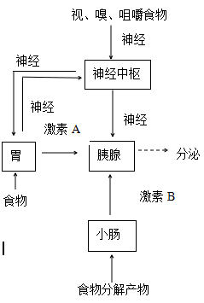
A．咀嚼食物引起胰腺分泌胰液的调节方式属于条件反射
B．食物进入胃内后，引起胰液分泌的调节方式为体液调节
C．激素A能作用于胰腺与细胞膜的信息传递功能有关
D．激素B作用于胰腺后很快被灭活导致激素的作用时间短

28．为了探究三种物质IAA、ACC和SNP对植物生根的影响，科学家用拟南芥下胚轴插条进行了一系列实验，结果如图所示。由此可初步推测( )
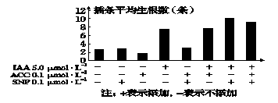
插条平均生根数（条）
注：+表示添加 —表示不添加

$来&源：ziyuanku.com

A．5.0μmol·L^{－1} IAA、0.1μmol·L^{－1} SNP都能明显促进拟南芥下胚轴插条生根，
0.1μmol·L^{－1} ACC抑制生根
B．IAA促进拟南芥下胚轴插条生根的最适浓度为5.0μmol·L^{－1}
C．5.0μmol·L^{－1} 的IAA和0.1μmol·L^{－1}的SNP具有协同效应
D．0.1μmol·L^{－1}的ACC和0.1μmol·L^{－1}的SNP联合使用会抑制生根
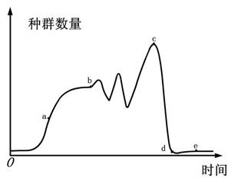
29．图为某地东亚飞蝗种群变化示意图，下列叙述正确的是 ( )
时间
a
b
c
d
e
种群数量
A．为有效防止蝗灾，应在最高点c点时将蝗虫一网打尽，
控制种群密度
B．a-b段，该种群的增长速率与种群密度之间呈正相关
C．利用性引诱剂诱杀雄虫改变性别比例可防止c点出现
D．控制种群数量在d-e水平，由于种群数量不变，所以
种群的基因频率也不会改变
30．下列关于人体调节的图解或曲线中，正确的是( )
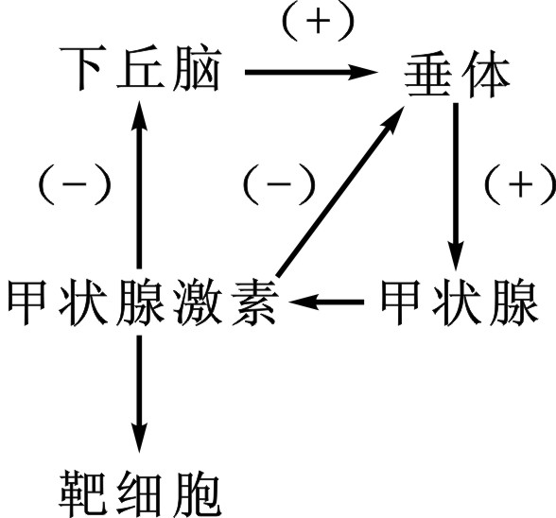
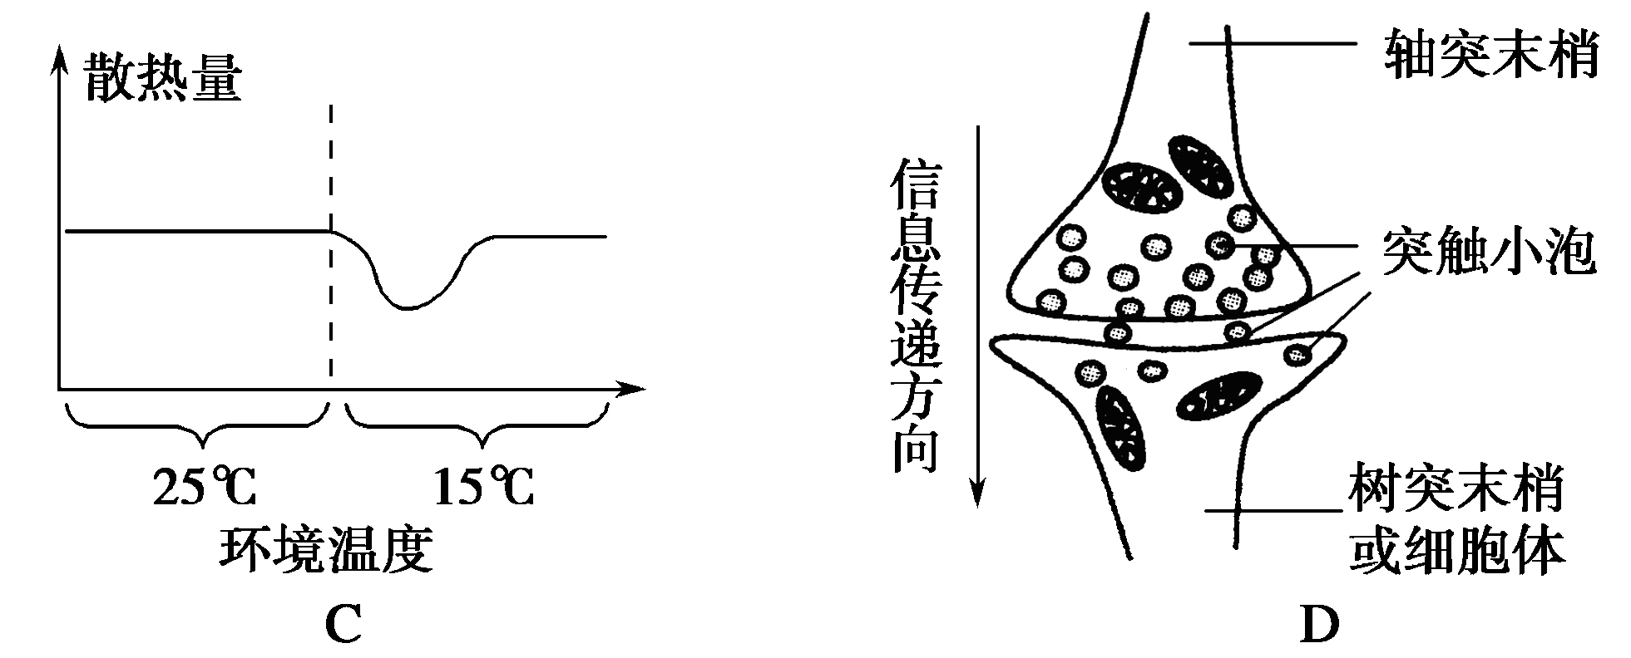
血液中的胰岛素含量
进食后的时间
A B C D

WWW.ziyuanku.com

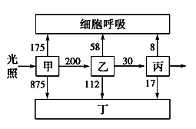
31．如图为某生态系统能量流动示意图〔单位：J/(cm²·a)〕，以下分析不正确的是( )
A．甲通过光合作用固定在有机物中的总能量为
1250 J/(cm²·a)
B．甲到乙的能量传递效率为16%
C．乙营养级个体数量不一定多于丙营养级个体
数量
D．在此生态系统中，一只狼捕食一只野兔，获
得的能量只能在10%～20%之间
32．图甲为某一神经纤维示意图，将一电流表的a、b两极置于膜外，在x处给予适宜刺激，测得电位变化如图乙所示。下列说法正确的是( )

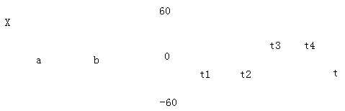
电位差（uV）
图甲
图乙
A．未受刺激时，电流表测得的为静息电位
B．兴奋传导至a时，a、b间膜内电流的方向为b→a
C．在图乙中的t₃时刻，兴奋传导至b电极处
D．t₁-t₂，t₃-t₄电位的变化分别是Na⁺内流和K⁺外流造成的
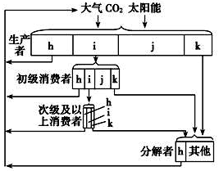
33．如图是某森林生态系统物质和能量流向示意图，h、i、j、k表示不同用途的有机物（j是未利用部分），方框大小表示使用量（h、i、j、k均大于0），下列叙述正确的是（ ）
hjk
A．生产者中i的量等于被初级消费者同化的有
机物的量
B．h中能量以热能形式散失，但k中的能量可
被生产者吸收利用
C．该生态系统固定的CO₂量等于各h产生的CO₂
总量
D．该生态系统的信息传递可调节能量流向但不
能调节物质的流向
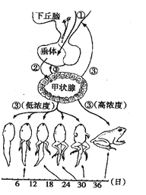
34．右图示有关腺体和激素对蛙发育过程的影响。图中①②③分别代表
垂体
三种激素。发育过程大致分为两个阶段，前20天蝌蚪的下丘脑、垂
体和甲状腺都尚未成熟，后20天逐渐成熟。下列叙述正确的是（ ）
A．前20天中①②③的含量都比较低，并在此期间都逐渐增加
B．用含碘丰富的饲料持续喂养蝌蚪，可使蝌蚪早于38天发育
成小型成蛙
C．切除成蛙的垂体，甲状腺可能出现萎缩，①②③的含量都会
减少
D．若蝌蚪切除了垂体后不能发育成蛙，说明促甲状腺激素的功
能是促进发育
35．下列有关遗传实验和遗传规律的叙述，正确的有（ ）
①经过人工诱变处理诱发的基因突变，能决定生物进化的方向
②基因型为Rr的玉米在进行减数分裂时，会产生雌雄两种配子，其数量之比为1:1
③孟德尔豌豆杂交试验中，雌雄配子的随机结合是F₂中性状分离比为3:1的前提条件
④现代遗传学关于基因的自由组合定律的实质是在F₁产生配子时，等位基因分离，非等位基因自由组合
A. 0项 B. 1项 C. 2项 D. 3项中·华.资*源%库 ziyuanku.com
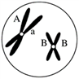
36．蜜蜂蜂王是由受精卵发育而来的二倍体雌蜂（2n＝32），雄蜂是由未受精的卵细胞发育而来的单倍体，如图为蜜蜂体内的某一细胞图（n＝16，只画出部分染色体，英文字母表示基因）。下列表述正确的是（ ）
A
B
B
a
A. 该细胞一定是次级卵母细胞或极体
B. 该细胞的子细胞染色体数一定为8
C. 该细胞若为雄蜂的次级精母细胞，可能发生了交叉互换
D. 该细胞核基因转录已停止，细胞质中翻译仍可进行
37．假设果蝇的一个精原细胞中的一个DNA分子用¹⁵N进行标记，正常情况下该细胞分裂形成的精细胞中，含¹⁵N的精细胞所占的比例为多少？假设果蝇的一个体细胞中的一个DNA分子用¹⁵N进行标记，正常情况下该细胞进行两次有丝分裂形成的子细胞中，含¹⁵N的细胞所占的比例为( )A. 50%、50% B. 100%、100% C. 50%、100% D. 100%、50%
38．已知牛的有角与无角为一对相对性状，由常染色体上的等位基因A与a控制，在自由放养多年的一牛群中，A与a基因频率相等，每头母牛一次只生产1头小牛。以下关于性状遗传的研究方法及推断不正确的是（ ）
A. 选择多对有角牛和无角牛杂交，若后代有角牛明显多于无角牛则有角为显性；反之，则无角为显性
B. 自由放养的牛群自由交配，若后代有角牛明显多于无角牛，则说明有角为显性
C. 选择多对有角牛和有角牛杂交，若后代全部是有角牛，则说明有角为隐性
D. 随机选出1头有角公牛和3头无角母牛分别交配，若所产3头牛全部是无角，则无角为显性
39．如果在—个种群中，基因型AA的比例占25%，基因型Aa的比例为50%，基因型aa的比例占25%。已知基因型aa的个体失去求偶和繁殖的能力，则随机交配两代，后代中基因型aa的个体所占的比例为（ ）
A. 1/9 B. 1/16 C. 1/4 D. 1/64中·华.资*源%库 ziyuanku.com
40．下图是一个涉及甲、乙两种单基因遗传病的家系图，其中II-3不携带乙病基因。不考虑染色体畸变和基因突变。下列叙述正确的是( )
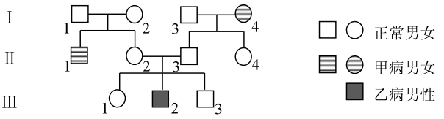

A. 乙病是常染色体隐性遗传病 B. II-2为杂合子的概率为2/3
C. III-3的X染色体可能来自于1-2 D. III-1携带致病基因的概率是4/5
二、非选择题：包括必考题和选考题两部分。第41-44题为必考题，每道试题考生都必须作答。第45-46题为选考题，考生根据要求作答。
（一）必考题：共25分
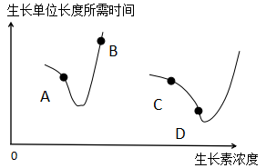
41.（7分，每空1分）某人在第一次盗墓行动中由于紧张，脚掌被一枚长钉扎入，图1为部分反射过程示意图，图中A、D为反射弧上的位点，B、C为突触。

中/华-资*源%库

（1）图1反射弧中兴奋只能由A→D，这是由于图中_______（填字母）处只能单向传递兴奋导致；当兴奋到达D点时，神经纤维膜外侧的电位变化为 。
（2）长钉扎入脚掌这一伤害性刺激产生的信号传到 会形成痛觉。此时，内脏神经支
配的肾上腺分泌的肾上腺素增加，导致心率加快，这种生理活动的调节方式是 。
（3）当细菌感染足部伤口时，引起机体产生了一系列免疫过程，部分免疫如图2，上图中，能
特异性识别抗原的细胞是_____________（填序号）。
（4）盗墓过程难度较大，耗时较长，盗墓者出现饥饿症状，此时______________________分泌
增加，使血糖恢复正常。同时大量流汗，细胞外液渗透压升高，使位于__________的渗透压感受器兴奋，从而使相关激素分泌增加。
42．（6分，每空1分）下图是植物的根、茎对生长素作用的两条反应曲线，回答下列有关生长素的问题：
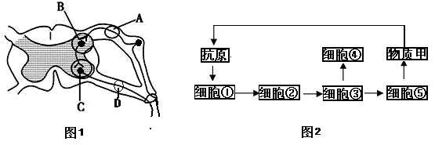

（1）将幼小植株在适宜条件下水平放置一段时间后，图示字母中表示根近地侧的是_______，茎远地侧的是______________。
（2）有科学家认为根的向地生长不仅与生长素有关，还与乙烯的作用有关。为了研究二者的关系，做了这样的实验：将某种开花植物的根尖放在含不同浓度的生长素的培养液中，并加入少量蔗糖做能源。发现在这些培养液中出现了乙烯，且生长素浓度越高，培养液中乙烯的浓度也越高，根尖生长所受的抑制作用也越强。
①此人所作实验的自变量是________________。
②为使实验严谨，还需要另设置一组对照组，将一些等量的根尖放在________________。③据此实验结果。可推知水平放置的植物根向重力生长的原因是___________________，从而抑制了根_____________（近地侧/远地侧）的生长。

43．（5分，每空1分）菠萝又名凤梨，是南方地区常见的热带水果。
（1)菠萝的栽培品种较多，主要有卡因类、皇后类、西班牙类和杂交类等，卡因类和皇后类在植株、果型等方面差距很大，但遗传学家仍将其归为同一物种，做出这一判断的最主要依据是________________________________。
（2）优良菠萝品种"3136"是由皇后类的“菲律宾”品种和卡因类的“夏威夷”品种杂交培育而成的，现用纯种的无刺不耐寒卡因类菠萝和纯种的有刺耐寒皇后类菠萝（两对性状分别由一对等位基因控制，其遗传符合基因自由组合定律）培育稳定遗传的无刺耐寒个体。
① 两纯种杂交后F₁均表现为无刺不耐寒。将F₁相互授粉，选择F₂中的无刺耐寒个体自交，F₃中无刺耐寒个体占___________；该育种方法的育种原理是__________________。② 为明显缩短育种年限， 可利用F₁进行____________育种，经秋水仙素处理后所获得的植株中能稳定遗传的无刺耐寒个体占__________。

44．（7分，每空1分）果蝇眼色的红眼（X^{B}）和白眼（X^{b}）是一对相对性状，正常翅（A）对短翅（a）显性，此对等位基因位于常染色体上。请回答下列有关问题：
（1）基因型为AaX^{B}X^{b}的雌果蝇，减数第二次分裂后期出现部分基因型为AAX^{B}X^{b}的次级卵母细胞，最可能的一个原因是______________________，此时期细胞中含有_________个染色体组。
（2）现有一只纯合红眼短翅的雌果蝇和一只纯合白眼正常翅雄果蝇杂交，取F₁代雌雄个体相互交配，得到F₂代果蝇。F₂代中红眼正常翅果蝇占 。F₂代雄果蝇中，白眼短翅个体占 ，其白眼基因来自F₁代中的 （“雌性”或“雄性”）个体。
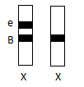
（3）研究人员发现了一个红眼果蝇品系X^{eB}X^{b}，其细胞中的一条X染色体上携带隐性致死基因e，且该基因与红眼基因B始终连在一起，如右图所示。隐性致死基因e在纯合时（X^{eB}X^{eB}，X^{eB}Y）使胚胎致死。
若用该红眼雌果蝇（X^{eB}X^{b}）和白眼雄果蝇进行杂交，后代中红眼雌果蝇占 。红眼雌果蝇（X^{eB}X^{b}）和红眼雄果蝇进行杂交，得到F₁代。F₁代的表现型和比例为： 。

（二）选考题：共15分。请考生从给出的2道生物题中任选一题作答，并用2B铅笔在答题卡上把所选题目的题号方框涂黑。注意所做题目的题号必须与所涂题目的题号一致，在答题卡选答区域指定位置答题。如果不涂、多涂均按所答第一题评分；多答则按所答第一题评分。
45．【生物一选修1： 生物技术实践】
近年来，纪录片《舌尖上的中国》引发全民关注美食的热潮，其中多次讲述了利用不同微生物的发酵作用制作的美味食品。请分析回答下列问题：
（1）在果醋制作时，运用醋酸菌在供应____________和糖源充足时，将糖分解成醋酸；在糖源不充足时，醋酸菌也可以利用___________生成醋酸。
（2）腐乳制作的流程是：让豆腐上长出毛霉→加盐腌制→加卤汤装瓶→密封腌制．用盐腌制时，应注意控制___________________；配制卤汤时，要使卤汤中酒的含量控制在________%左右。
（3）制作泡菜的原理是利用_____________在无氧条件下分解葡萄糖。蔬菜在腌制过程中，会产生亚硝酸盐。在_____________条件下，亚硝酸盐与对氨基苯磺酸发生____________反应后，与N—1—萘基乙二胺盐酸盐结合形成__________色染料。

46．【生物—选修3:现代生物科技专题】（15分）
科学家运用基因工程技术将结核杆菌MPT64基因（能控制合成MPT64蛋白）成功导入胡萝卜细胞，最终表达出肺结核疫苗。请回答下列问题：
(1)为获取MPT64基因，可从结核杆菌的细胞中提取对应mRNA，在 的作用下合成双链cDNA片段，获得的cDNA片段与结核杆菌中该基因碱基序列 (填“相同”或“不同”)。
(2)通常采用 扩增MPT64基因，前提是要有一段已知MPT64基因的核苷酸序列，以便根据这一序列合成 ，在操作步骤中需要加热至90-95℃的目的是 。
(3)根据农杆菌的特点，如果将MPT64基因插入到 上，通过农杆菌的转化作用，就可以使目的基因进入胡萝卜细胞。要确认MPT64基因是否在胡萝卜植株中表达，应检测胡萝卜植株中是否含有 。
(4)研究发现，如果将MPT64蛋白20位和24位的氨基酸改变为半胱氨酸，其保存时间将大大延长，科学家可以生产上述耐储存的MPT64蛋白的现代生物工程技术是 。

